SOLT French Module 4 Lesson 8
Instructor Manual

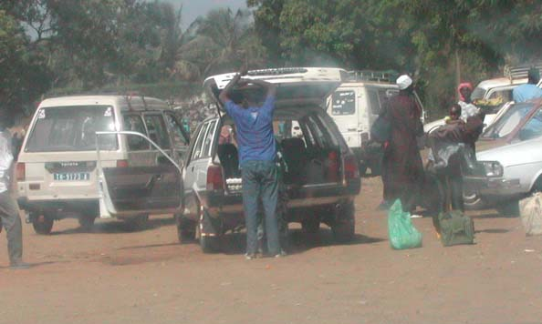

Travel

At the end of the lesson, you will be able to plan, schedule, and arrange travel.

Understand a Time Schedule

- Request departure time
- Request arrival time
- Discuss the schedule
- Discuss stopover time at each station
- Discuss transportation connections

Plan a Trip

- Select a place of destination
- Call a travel agency
- Make a travel reservation
- Discuss transportation arrangements
- Discuss past trip arrangements
- Cancel a travel reservation

Use a Taxi, and / or a City Bus

- Discuss public transportation
- Use a local bus / streetcar / subway
- Discuss traffic congestion

Use the Service Station

- Describe services performed at a gas station
- Buy gas
- Call a tow truck

Get Train / Plane / Bus / Boat Tickets

- Purchase tickets
- Talk about airports / buses / train stations
- Ask about rates
- Discuss traffic by sea, land, and air
- Talk about past vacations and anecdotes
Discuss Immigration Procedures

- Ask / respond about documents needed in entering and leaving the country
- Fill out forms when entering or leaving the country
- Ask about items that must be declared at customs
- State reasons for visiting the country, duration of stay
- Talk about obtaining a visa at the consulate
- Describe a customs inspection

Scenario:

Au téléphone avec un agent d’AIR SENEGAL

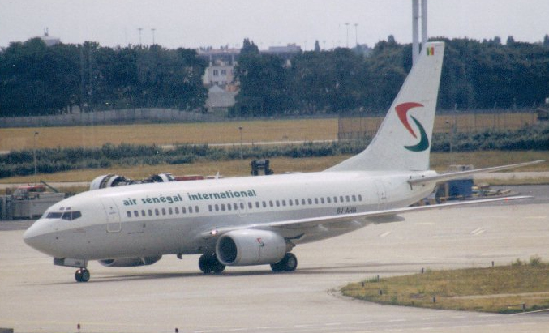

Agent de voyage : Air Sénégal bonjour ?

Peter Smith : Bonjour Mademoiselle, j’aimerais faire une réservation pour aller de Dakar à Abidjan la semaine prochaine.

Agent de voyage : Très bien. Quel jour souhaitez-vous partir ?

Peter Smith : Lundi si possible.

Agent de voyage : Aller simple ou avec retour Monsieur ?

Peter Smith : Simple ça ira.

Agent de voyage : Voyons...lundi prochain, j’ai le vol V7700 qui part de Dakar à 8.30 et arrive à Abidjan à 11.15 si vous voulez ?

Peter Smith : C’est parfait. Est-ce que c’est un vol direct ?

Agent de voyage : Oui Monsieur.

Peter Smith : Dans ce cas, s’il vous reste des disponibilités, j’aimerais réserver un siège.

Agent de voyage : Très bien Monsieur, ne quittez pas, je vous passe le service billeterie.

Peter Smith : Merci Mademoiselle.

Agent de voyage : Je vous en prie, merci d’avoir choisi Air Sénégal et à bientôt.

Tip of the day

While trains and boats operate on fixed hours and are more or less on schedule, buses and “bush taxis” do not run on set times in Senegal. Their departure will depend on the seats to be filled. So if you are planning to be in another city, you should give yourself a few hours or a day’s cushion to avoid unpleasant surprises.

Understand a Time Schedule

Request departure and arrival times

Amadou checks the schedule of a flight.

Agent: Pour Abidjan, il y a un tarif réduit si vous changez d’avion à Bamako. Vous partez de Dakar à 18.30 et vous arrivez à Abidjan à 22:30.  Amadou: A quelle heure l’avion en provenance de Dakar arrive-t-il à Bamako?  Agent: A vingt heures dix.  Amadou: Et à quelle heure le vol en direction d’Abidjan part-il?  Agent: A vingt et une heures. | Reduced fare  Coming from  flight

Exercise 1 (Class Work)

Check the flight schedule below. Your teacher will ask the class the following questions.

Dakar > Abidjan

 | N° Vol | Départ | Arrivée | Escale
Lundi | V7700 | 08:30 | 11:15 | via
Mardi | V7740 | 08:30 | 11:15 | via
Mercredi | V7704 | 08:30 | 12:20 | via Bamako
Mercredi | V7710 | 14:50 | 17:35 | via
Jeudi | V7700 | 14:45 | 17:30 | via
Vendredi | V7708 | 08:30 | 12:20 | via Bamako
Samedi | V7740 | 15:00 | 17:45 | via
Samedi | V7700 | 08:30 | 11:15 | via

A quelle heure est-ce que le vol 7704 arrive ? 12h20
- Est-ce un vol direct ? Non
- Les vols 7710 et 7700 de l’après-midi arrivent à la même heure ? Faux
- En partant le mercredi, pour faire un vol direct, il faut partir à ? 14h50
- L’heure maximale d’arrivée à Abidjan est ? 17h45
- Pour arriver à Abidjan à 11h15 le samedi, il faut partir à ? 8h30

Discuss the schedule

No de Vol | Ville de Départ | Ville d’arrivée | Jour de Départ | Heure de Départ | Heure  d'arrivée | Repas
RK 520 | Dakar | Bamako | mardi | 18:30 | 20:10 | ECONOMIE  RAFRAICHISSEMENTS
No de Vol | Ville de Départ | Ville d’arrivée | Jour de Départ | Heure de Départ | Heure  d'arrivée | Repas
RK 810 | Bamako | Abidjan | mardi | 21:00 | 22:30 | ECONOMIE  SNACK OU BRUNCH

Exercise 2

Look at the table above and answer the questions.

1. What time does flight 520 departs from Dakar on Tuesdays?
2. When does flight 810 arrive?
3. Does this itinerary show a direct flight from Dakar to Abidjan?

Discuss stopover time at each station

Exercise 3 (Class Work)

The teacher will ask you the questions on the next page, based on the chart below:

Type d’avion | N° de vol | Jour | Heure de départ | Heure d’arrivée | Escale
Au départ de Bissau
Pour Dakar
B737-500 | V7301 | Lundi | 21:15 | 23:00 | via Banjul
Au départ de Banjul
Pour Dakar
B737-500 | V7301 | Lundi | 22:30 | 23:00
Au départ de Cotonou
Pour Dakar
B737-500 | V7701 | Lundi | 15:10 | 19:00 | via Abidjan
Au départ de Cotonou
Pour Abidjan
B737-500 | V7701 | Lundi | 15:10 | 15:25
Au départ de Abidjan
Pour Dakar
B737-500 | V7701 | Lundi | 16:15 | 19:00
- Quelle est la durée du trajet Bissau-Banjul, arrêt compris ? 1h15
- Quelle est la durée du trajet Cotonou-Abidjan ? 15min
- Quelle est le temps d’attente à Abidjan pour le vol vers Dakar ? 50min

Discuss transportation connections

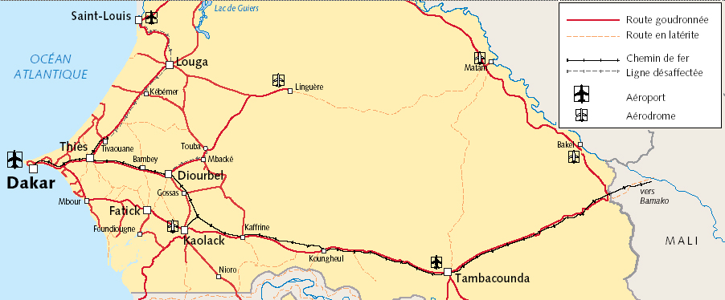

Exercise 4 (Pair Work)

In the map above, red lines between cities represent the major highways. The cities listed on the map also have local airports and major train stations. Working with your partner, choose a travel route between two cities and explain the available transportation and which one you prefer. What makes you choose a particular way of traveling while doing connections? A class discussion will follow.

Example:
Departure: Dakar
Destination: Tambacounda
Je préfère prendre le train parce que…
L’avion est plus rapide…
J’aime conduire et donc je prends ma voiture…

Answer Key: Answers may vary.

Plan a trip

Select a place of destination

Exercise 5 (Class Work)

Read the following ads about two organized trips in Sénégal and explain their features. Next, the teacher will ask you to pick one and explain your choice. You can use your prior knowledge and previous lessons to make up your mind.

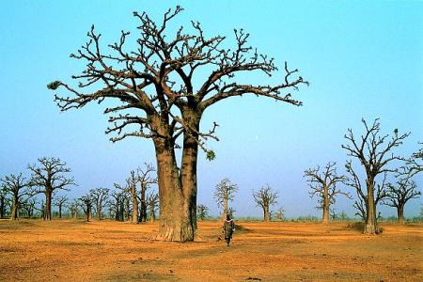 |  | 1. le Tukikat : circuit VTT au sud du Saloum (Circuit en VTT de 9 jours/7 nuits pour 2 personnes, en pension complète)  Le voyageur en VTT fuit le bruit, écoute, prend le temps de regarder. C'est l'ambiance de la brousse, le contact chaleureux, sincère et naturel avec la population. Le rythme du circuit est adapté aux amoureux de découverte.  Les étapes sont au maximum de 30 km par jour pour éviter les fortes chaleurs et entrecoupées de nombreuses haltes.  Les hébergements sont diversifiés allant de l'hôtel climatisé à Kaolack jusqu'au bivouac en pleine brousse.  Mais quel plaisir de sacrifier un certain confort pour aller là où les autres ne vont pas !
1er JOUR Arrivée à Dakar. Transfert à Warang près de Mbour. Installation à l'hôtel Warang ou similaire.
2e JOUR : Warang - Kaolack. Après le petit déjeuner, séance d'informations puis matinée libre en bord de mer. Déjeuner à l'hôtel et transfert en autobus vers l'hôtel Relais de Kaolack. Prise en main des VTT. Visite de Kaolack à vélo. Dîner et nuit à l'hôtel.
3e JOUR : Kaolack - Djilor. A partir de Kaolack, c'est toute une région de petits villages hors du temps qui se succèdent le long des pistes empruntées. Des pêcheurs au bord du fleuve Saloum aux agriculteurs, l'accueil est toujours aussi chaleureux. Bivouac aux abords d'un village de la forêt de Vélor.
4e JOUR : Djilor - Sokone. Plus on descend vers le Sud, plus la savane est arborée et offre un cadre propice à la faune sauvage : singes, varans, chacals, calaos, tous se laissent approcher car les vélos ne font pas de bruit. L'après-midi, balade libre dans le village de Sokone puis découverte en pirogue motorisée des bolongs du Saloum où les forêts de palétuviers sont le refuge de colonies d'oiseaux. Dîner et nuitée à l'hôtel du Caiman.
5e JOUR : Sokone - Missira. Tantôt bordée de la mangrove , tantôt par la forêt, la piste de latérite rouge serpente de village en village, offrant une grande diversité de paysages. Arrivée à Missira, visite du petit port de pêche à la frontière gambienne. Repos et détente l'après-midi au gîte de Bandiala ou balade libre à vélo pour les passionnés de rencontre. Dîner et nuit.
6e JOUR : Missira - Pays Mandingue. Les paysages sont beaucoup plus verdoyants car quelques poches d'eau douce subsistent durant la saison sèche. Le territoire habité par les Mandingues nous fait découvrir d'autres types d'habitats et surtout d'autres coutumes. Bivouac en brousse et soirées percussions.
7e JOUR : Brousse - Kaolack. Piste pour remonter au Nord vers Wack-Ngouna avec pique nique en cours de route. Retour à la civilisation et donc au goudron pour un transfert en bus sur Kaolack (les VTT sont chargés sur le 4X4). Ballade libre ou accompagnée sur les marchés de Kaolack. Dîner et nuitée à l'hôtel de Paris.
8e JOUR : Lac Rose - Dakar - Gorée. Après le petit déjeuner, départ vers Dakar. Visite et déjeuner au Lac Rose. L'après midi, chaloupe pour l'Ile de Gorée, haut lieu de l'esclavage. Découverte de son architecture coloniale du XIVe siècle et de son histoire. Dîner sur l'île et dans la soirée, transfert vers l'aéroport et envol vers la France.
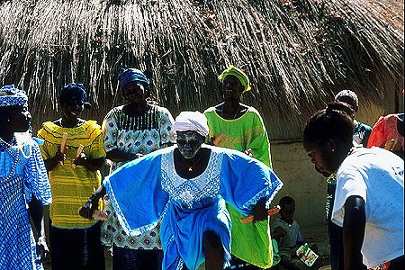 |  | 2. Désert et djembé : "Afrique et musique" (Circuit aventure de 9 jours/7 nuits. Hébergement 2 personnes en campement ou bivouac et pension complète)  La musique traditionnelle est au cœur de la culture des Africains. Exubérante et festive, elle puise ses racines mélodieuses dans des traditions ancestrales, et traduit la complète communion de l'homme et de la nature.  Dans le plus beau désert de dunes du Sénégal, nous vous proposons un voyage musical hors du temps. Une initiation aux percussions et la fabrication de votre propre djembé !
1er jour : Accueil et assistance à l’aéroport de Dakar et transfert en minibus au lac Retba dit le Lac Rose. Nuit au campement-hôtel Keur Djine ou similaire.
2e jour : Lac Rose-Lompoul. Tour de lac en 4X4 par les dunes, au passage, visite des ramasseurs de sel, traversée de la zone des Niayes, capitale des cultures de maraîchage. Déjeuner dans un village sous l’arbre à palabre. Piste en 4X4 vers le désert de Lompoul formé d’une succession de dunes. Balade à pied. Installation du bivouac. Dîner, veillée culturelle et nuit.
3e jour : Lompoul. Réveil saharien pour admirer le lever du soleil. Petit déjeuner, puis rencontre avec les moniteurs de djembé, discussion et présentation historique de cet instrument magique ainsi que de la place de la musique dans la société traditionnelle africaine. Déjeuner suivi du cérémonial des 3 séances de thé sénégalais. En début d’après midi, début des cours de djembé, dispensé par un expert guinéen (pour information, cet instrument vient de la Guinée). Prise de contact avec les Laobes, ethnie locale spécialisée dans la sculpture du bois, un art qui se transmet de père en fils. Chaque participant commence la fabrication de son djembé en suivant les conseils du Laobe. Dîner puis soirée culturelle : débat sur le rôle du griot dans la société africaine.
4e jour : Lompoul- Mer. Après le petit déjeuner, départ en excursion pour Lompoul plage : découverte et visite d’un marché brousse. Visite du port de pèche, déjeuner barbecue sur la plage. Dans l’après-midi, cours de djembé sur la plage. Retour au camp pour dîner et nuit.
5e jour : Méharée-soirée brousse. Après le petit déjeuner, apprentissage au montage de votre djembé. Déjeuner et cours de djembé. En fin d ‘après-midi, départ à dos de chameau pour une soirée à la belle étoile dans un village peul, rythmée au son de la kora et du riti (instruments traditionnels de musique à base d’une calebasse tendue de peau de chèvre et de 24 cordes).
6e jour : Lompoul.petit déjeuner et cours de djembé. Déjeuner et dans l’après midi, finition de votre djembé. Préparation du méchoui et soirée musicale au son de quelques instruments de musique typique (djembé, kora, riti, khalam…)
7e jour : Lompoul.
8e jour : Lompoul-Dakar. Départ de Lompoul après le petit déjeuner.Transfert vers Dakar. Déjeuner en cours de route. Dîner et transfert vers l’aéroport pour envol vers la France.
 | Answer Key: Answers may vary.

Call a travel agency

John calls a travel agency to arrange for a trip. Practice his conversation with the agent.

John: Je voudrais faire un safari dans un pays d’Afrique de l’Ouest, peut-être la Côte d’Ivoire ou le Togo.  Agent: Nous en avons un d’organisé pour la Côte d’Ivoire. Vous pouvez aller à Abidjan en car ou en train. Vous serez accueilli par un guide. Vous rejoindrez un groupe de touristes et vous ferez un circuit de 5 jours.  John: Quel est le moyen de transport le plus rapide?  Agent: Le train, mais c’est un peu plus cher. Il y a un supplément de 16 000 F CFA.  John: Alors, je vais prendre le car. Quand part le prochain circuit?  Agent: Le week-end prochain. Voulez-vous réserver maintenant?  John: Oui. | Organized trip  Welcomed  tour

Exercise 6

- Quel est le plus cher entre le car et le train ? Le train
- Le voyage que John prépare est en solitaire ? Non, en groupe
- Combien de temps dure le circuit ? 5 jours
- Comment John rejoint le groupe à Abidjan ? Grace au guide
- Est-ce que le prix du billet de train est compris dans le tarif fu voyage ? Non, il est en supplément

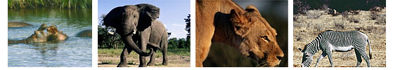

Make a travel reservation

Exercise 7 (Pair Work)

The scenario below represents a customer trying to change a departure date for a train ticket. Each partner will switch the roles and read it again. Next, the instructor will randomly select a few partners to read the conversation aloud to their classmates. Similar personal experience will be discussed by the class.

Paul : Bonjour, j’ai une réservation pour aller de Dakar à Thiès la semaine prochaine et j’aimerais changer l’heure de départ.
Agent : Vous avez déjà vos billets ?
Paul : Non, pas encore, je compte les prendre le jour du départ.
Agent : D’accord, à quel nom avez-vous fait la réservation ?
Paul : Jones, Paul Jones
Agent : Et sur quel train ?
Paul : 11h40.
Agent : Merci, ne quittez pas, je recherche votre réservation.

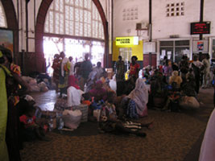
Discuss transportation arrangements

Exercise 8 (Group Work)

Alan needs to go from Dakar to Tambacounda. He asks the manager of the hotel to prepare him a trip. The manager calls him in his room with the directions. Read their conversation and answer the questions as a group in French.

Manager : Monsieur Smith
Alan : Oui ?
Manager : C’est le directeur de l’hôtel à l’appareil. J’ai les informations que vous m’avez demandées.
Alan : Merci beaucoup, allez-y je vous écoute.
Manager : La navette de l’hôtel peut vous conduire demain matin à la gare centrale. De là, vous avez un train qui part à 10h et arrive à Tambacounda à 19h30.
Alan : C’est à dire qu’il y a 9h30 de trajet ?
Manager : Et oui, j’ai appelé l’aéroport de Dakar mais les vols pour Tambacounda sont suspendus car l’aérodrome est endommagé.
Alan : Et il ne reste que le train pour y aller ?
Manager : Malheureusement oui, c’est à 480 km d’ici.
Alan : Bon d’accord, merci pour votre aide et pensez à me réveillez de bonne heure demain matin, la journée risque d’être longue.
Manager : Entendu, Bonne nuit Monsieur Smith.
Alan : Bonne nuit.

- Where is Alan? Dakar
- Where is he going? Tambacounda
- What kind of transportation will he first take? Navette
- At what time does the train leave Dakar? 10h
- How long is the trip? 9h30
- Why can he not fly? The local airport is not operational

Discuss past trip arrangements

John: Est-ce que tu as déjà visité la Côte d’Ivoire?
Amadou: Oui, c’est un pays magnifique. J’y suis allé il y a cinq ans. Ma femme et moi avons pris l’avion, puis nous avons loué une voiture à Abidjan. Nous sommes restés à l’hôtel dans le centre-ville. Nous avons visité la basilique Notre-Dame-de-la-Paix à Yamoussoukro et nous avons passé un agréable week-end à la réserve naturelle de la Marahoué.

Exercise 9

Read the preceding dialogue and answer the questions.

1. When did Amadou visit the Ivory Coast?
2. How did he go there?
3. Where did he stay?
4. What did he visit?

Cancel a travel reservation

John is sick and has to cancel his trip to the Ivory Coast.

John: Bonjour Monsieur. Je voudrais annuler ma réservation.  Agent: C’est à quel nom?  John: Ryan. John Ryan.  Agent: La réservation pour un circuit à Abidjan?  John: Oui, et l’aller-retour Dakar – Abidjan en car.  Agent: Bien. Votre réservation est annulée.  John: Merci. | cancel

Exercise 10 (Pair Work)

Alternate the roles of agent and customer canceling a reservation for the flights in the table below.

Vols Air Afrique
De | Abidjan, Côte d’Ivoire - Félix Houphouët Boigny
A | Bamako, Mali - Senou
Le | 23 Mai 2005

N° de Vol | De  A | Heure de Départ  Heure d'Arrivée | Fréquence | Dates | Type d'Appareil
0872 | Abidjan , Côte d’Ivoire  Bamako, Mali | 06:50  08:25 |  | 21 mai 2005  22 octobre 2005 | 733  M
  Lu | Ma | Mer | J | V | Sa | D
0853 | Abidjan,  Côte d’Ivoire  Bamako, Mali | 12:25  18:20 |  | 19 mai 2005  27 octobre 2005 | 733
  Lu | Ma | Mer | J | V | Sa | D
0711 | Abidjan,  Côte d’Ivoire  Bamako, Mali | 17:15  18:45 |  | 15 Mai 2005  23 Octobre 2005 | 767
  Lu | Ma | Mer | J | V | Sa | D

Tip of the day

Even though vehicular transportation can be obtained in remote areas of Senegal, horse or donkey-drawn wagons play an important role in the travel mode of rural Senegalese to and from the urban centers. Drivers serving isolated areas tend to overprice their fares and to overload their cars. As a result, many people prefer the slow and sometimes uncomfortable horse or donkey wagons in order to save money and escape the unavoidable squeezing that exists in most cars coming from or going to remote villages.

Use a taxi, and/or a City Bus

Discuss public transportation

Exercise 11 (Pairs)

With your partner, discuss the image and caption below.
Les charrettes sont immatriculées comme les motos, mais le code de la route n'est pas toujours respecté.
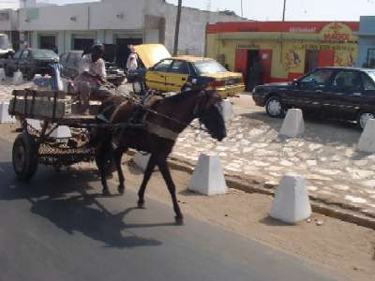

Use a local bus / streetcar / subway

Amadou wants to visit his aunt in Guediewaye. He stops a taxi. Read his conversation with the driver. Check meaning for the words in bold.

Amadou: Je veux aller à Guediewaye.
Chauffeur de taxi: Monte.
Amadou: Dis-moi le prix d’abord.
Chauffeur de taxi: Tout le monde sait que d’ici à Guediewaye c’est 3 000 F.
Amadou: Personne ne paie 3 000 F pour aller à Guediewaye.
Chauffeur de taxi: Combien tu peux payer?
Amadou: Je te donne 1 500 F.
Chauffeur de taxi: 1 500 F c’est peu. Ajoute 500 F et je t’amène.
Amadou: D’accord. Allons-y.

Exercise 12 (Class Work)

Based on the dialogue, answer these questions in class.

1. How much is a taxi fare to Guediewaye?
2. Why doesn’t Amadou get in the cab immediately?
3. Is it normal to bargain for taxi fares in Senegal?
4. How much does Amadou pay to go to Guediewaye?

Discuss traffic congestion

Here are some problems you could encounter on the road.

A Douala, des embouteillages sont provoqués par les chauffeurs jamais pressés de dégager leurs véhicules après un accident.
Voici un problème que les autorités de la ville de Douala -administration, police et municipalité confondues- devront bien prendre à bras le corps un jour ou l'autre. Chaque jour, les embouteillages sont infernaux sur la route qui relie Akwa Nord à Bonamoussadi et sur bien d'autres artères. Le même rituel se produit tous les matins et les malheureux habitants qui vont au travail sont plus qu'exaspérés. Ils le sont encore plus lorsqu'ils découvrent les raisons pour lesquelles les bouchons se forment inévitablement. Ce n'est pas toujours ce que l'on croit. Des accidents de la circulation, souvent mineurs, sont la source de ces désagréments. Il se trouve que, et une longue observation a été nécessaire pour parvenir à cette conclusion, les automobilistes à Douala ne se gênent pas beaucoup.

Exercise 13 (Class Work)

Discuss the above reading in class. Do these traffic issues surprise you? How would you rationally handle a situation like this?

Tip of the day: Gas stations

There is no self-serve service at gas stations in Africa. An attendant is always on duty to pump up the gas and to collect payment. While you can give him or her the gas tank key and remain in your car, you should, however, keep your eyes on the odometer. Some attendants would fill less than you paid for in order to pocket the difference when you leave.

Use the Service Station

Describe services performed at a gas station

A la station service:

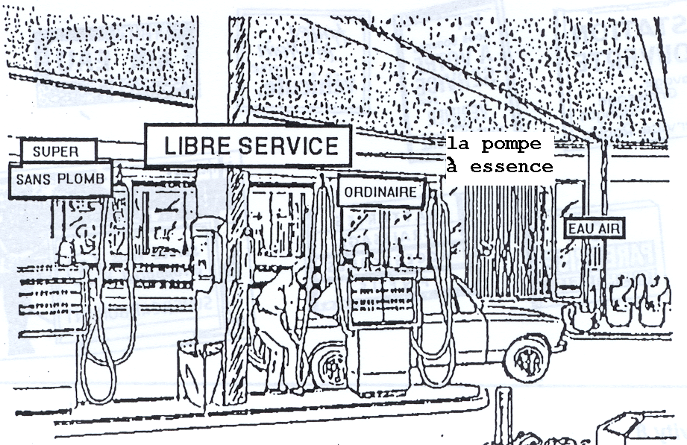

  laver la voiture |   faire la vidange |   vérifier le niveau d’huile / d’eau |   gonfler les pneus
  mettre de l’essence |   vérifier les bougies

Buy Gas

John is at a gas station. Read his conversation with the clerk and then answer the questions.

John: Le plein, s’il vous plaît.
Pompiste: Tout de suite Monsieur. Vous voulez du super ou de l’ordinaire?
John: De l’ordinaire. Est-ce que vous pouvez aussi vérifier le niveau d’huile?
Pompiste: Bien sûr.

True or false?

1. John is at a self-serve gas station. T / F
2. He wants to fill up his tank. T / F
3. John wants regular unleaded gas. T / F
4. John wants to check the oil himself. T / F

Call a tow truck

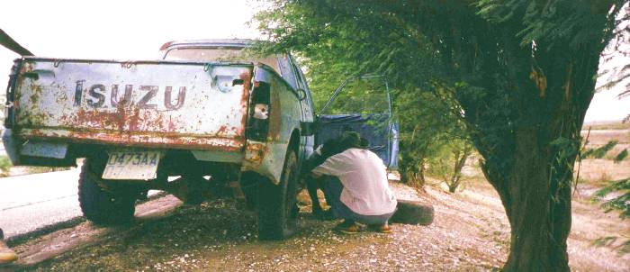

Practice calling for a tow truck and the ways to describe a breakdown.

John: Allô, le service de dépannage? Ma voiture est tombée en panne. Elle a besoin d’être remorquée. Pouvez-vous m’envoyer une dépanneuse?  Dépanneur: Où êtes-vous?  John: Je suis sur la route de Rufisque près de l’Usine de matelas.  Dépanneur: Nous y serons dans vingt minutes. | Repair  Broke down Towed away

Exemples de pannes:

Une crevaison:  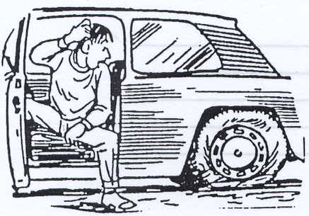  J’ai un pneu crevé. | Une panne d’essence:  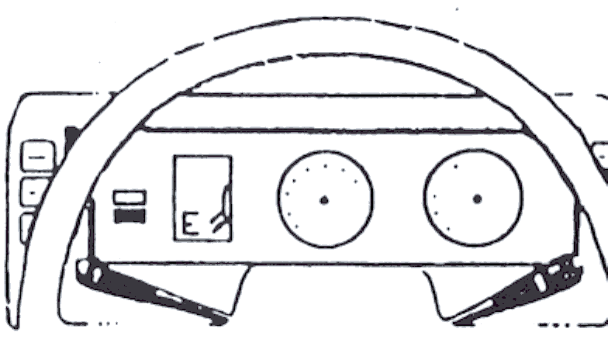  Je suis en panne d’essence. | Un ennui mécanique:  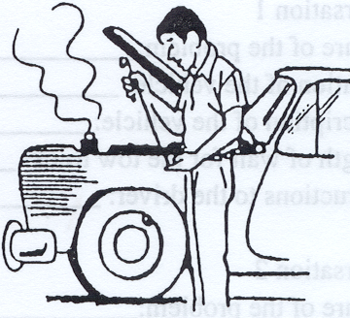  Le moteur chauffe.
Exercise 14

Match the French sentences with the English translations.

1. My car has engine trouble  2. I can repair the car  3. The tail light is not working  4. My car has 4 doors  5. My car does not start  6. I have to wash my car  7. I need to fill up.  8. I’m out of gas.  9. I have the oil changed every 3 months  10. Check the spark plugs | g. Je dois faire le plein 7  i. Je fais changer l’huile tous les trois mois 9  e. Ma voiture ne démarre pas 5  j. Vérifiez les bougies. 10  c. Le feu arrière ne marche pas. 3  d. Ma voiture a quatre portes. 4  b. Je peux réparer la voiture 2  a. Le moteur ne marche pas bien 1  f. Je dois laver ma voiture 6  h. Je suis en panne d’essence 8

Exercise 15 (Group Work)

In groups of 4, discuss this ad for a towing service.
La société D. BABOU est spécialisée :
- Dans la réparation et le dépannage de véhicules légers (VL), poids lourds (PL) et utilitaires.
- Le dépannage : 24h sur 24, agrée autoroute , toutes assistances, VL, utilitaires, et PL.
- La vente de véhicules d'occasions.
- Agent IVECO
Les Horaires
- Ouverture du Lundi au Vendredi de 8h à 12h et 14h à 18h
- Samedi matin 8h à 12h
- Permanence de dépannage 24h/24

Get Train / Plane / Bus / Boat Tickets

Purchase tickets

un aller simple ⇨ a one-way ticket
un aller-retour ⇨ a round-trip ticket
un billet en première classe ⇨ a first class ticket

Here are some specific items found on a plane ticket. Listen as your instructor gives you meaning and pronunciation for each word (s):

- Nom de la Compagnie Aérienne
- Coordonnées de l'émetteur du billet
- Ville de départ
- Ville d'arrivée, précédée d'un X si pas d'arrêt en cours de route
- Date d'émission de votre billet d'avion
- Numéro de votre vol
- Date et heure de départ de votre vol
- Vos coordonnées, Nom et Prénom
- Nombre de coupon(s) de vol en votre possession, 1 par trajet (sous cette forme)
- Poids de bagages autorisé. Attention au supplément en cas de dépassement
- Numéro du document
- Complété après l'enregistrement, Porte, Heure d'embarquement, N° de siège, Fumeur ou non
- Etat de la réservation. OK : Réservation confirmée OP : Réservation non confirmée SB : Liste d'attente
- Prix total du billet d'avion
- Taxes diverses
- Taxe de l'aviation civile
- Taxe passager
- Mode de paiement utilisé
- Numéro d'identification de votre billet, à conserver précieusement
- Classes = Y : Classe touriste, F : Première classe, C : Classe business,
B L K Q T et W : Classe touriste à tarifs spéciaux
John wants to go home for a visit. Read the conversation he has with the ticket agent.

John: Je voudrais un aller et retour pour New York. Quel est le tarif le moins cher?  Agent: Air Afrique fait une promotion en ce moment. L’aller et retour Dakar – New York est à 450 000 F CFA.  John: C’est un vol direct?  Agent: Oui. Il y en a trois par semaine. Quand voulez-vous partir?  John: Le 5 juin.  Agent: Je suis désolé, il n’y a pas de place disponible à cette date pour le vol direct. Il y a un vol qui fait escale à Paris ou un vol avec une correspondance à Londres.  John: Je préfère un vol direct.  Agent: Dans ce cas, il y a de la place pour le vol du 8 juin.  John: A quelle heure quitte-t-il Dakar?  Agent: Il part à 3 heures du matin et arrive à 8 heures, heure de New York.  John: C’est bon. Je vais donc prendre ce vol. | Round trip  Flight  Leave  Available  Stop  Connection

Exercise 16

Based on the dialogue above, answer the following questions:

Combien y a-t-il de vol Dakar – NY par semaine ? 3

John souhaite un aller simple pour NY ? Faux

Pourquoi le tarif est aussi bas ? Car il y a une promotion

Quelles sont les escales possibles le 5 juin ? Paris et Londres
- Le vol direct part de Dakar à 15h ? Non, 3 heures du matin

Tip of the day

Whether arriving at an airport, train or bus station, you are likely to be surrounded by people of all ages offering to carry your luggage for a modest fee. While some of them are genuinely interested in making money, others, however, take advantage of the general confusion to steal some travelers’ belongings. The best solution is to tell them that you do not need help. If the situation becomes overwhelming, shout for a policeman or a security guard (never leave your luggage to contact either of them) who will chase them away.

Talk about airports / buses / train stations

À la gare:
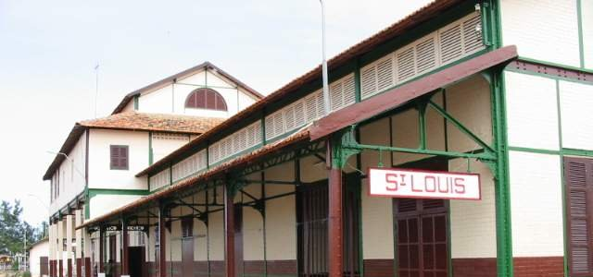
La gare de Saint Louis du Sénégal
Important expressions: at the train station
sur le quai / un compartiment non-fumeur / un compartiment fumeur

À l’aéroport: at the airport

l’enregistrement = check-in
embarquement à la porte 5, 6, 7, etc. = boarding
la livraison des bagages = baggage claim (delivery)
l’immigration = Immigration
la douane = customs

Exercise 17

Below is the legend of a diagram of an airport. Which number will you go to in the following situations?

- You want to use the restroom. 12
- You want to pray. 5
- You want to have a drink. 2
- You need to change some currency. 3
- You have to take a connecting flight. 17
- You want to mail a postcard. 9
- You are supposed to meet someone. 8
- You want to rent a car. 19
- You want to get cash. 4
- You need to check-in. 30

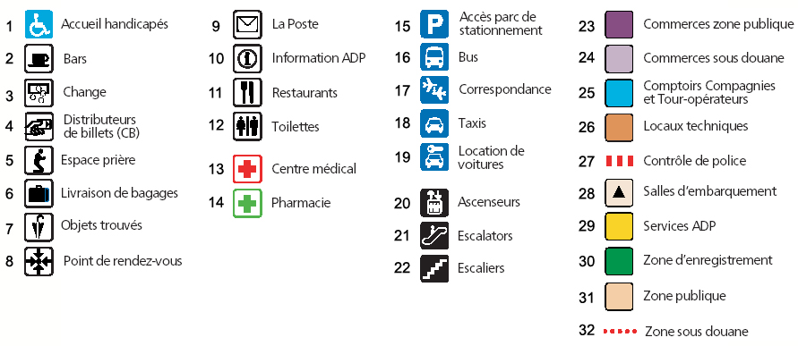

Ask about rates

Exercise 18

With your instructor, see how you would manage the following situations. Share you answers in class.

What do you say when...?

  - you want to reserve a seat on a train.
  - you want to find out if you will have to transfer.
  - you want to know the price of a first-class plane ticket.
  - you need to find out if you missed your train.
  - you want to know how long the flight is.
  - you don’t understand something.
  - you want someone to speak slowly.
  - you want to book a trip home.
  - you want to inquire where the baggage claim area is.

Discuss traffic by sea, land, and air

Exercise 19

Listen to the following announcement (read by you instructor) and select the correct statements.

Script:

Attention s’il vous plaît : embarquement immédiat pour le vol 432 à destination de Bamako. Le vol 786 en provenance de Dakar est annoncé avec un retard de 30 mn.

1. The plane to Bamako | a. is about to leave.  b. is about to arrive.  c. is going to be delayed.
2. The plane from Dakar | a. is delayed.  b. has arrived.  c. will arrive in 15 min.

Exercise 20 (Class Work)

Each class member will read the information about Senegal’s train schedule below and pick a location. Next, verbally, explain the ways to get to Dakar from that departure location in French. Read the notes carefully.

As of March 2005:

Dakar ► Bamako |  |  |  |  | Bamako ► Dakar
 | Note C | Note D | Note A |  |  | Note B | Note E | Note F
Dakar | - | - | 10:00 Saturday |  | Bamako | 09:15 Wednesday | 09:15 | 19:30
Thies | - | - | 12:15 Saturday |  | Kati | 10:25 Wednesday | x | x
Diourbel | - | - | 15:28 Saturday |  | Diamou | 00:55 Thursday | x | x
Guinguineo | - | - | 16:56 Saturday |  | Kayes | 03:45 Thursday | 00:30 | 11:35
Kaffrine | - | - | 18:40 Saturday |  | Kidira (frontier) | 08:25 Thursday | - | -
Tambacounda | - | - | 03:25 Sunday |  | Tambacounda | 13:00 Thursday | - | -
Kidira (frontier) | - | - | 08:20 Sunday |  | Kaffrine | 21:05 Thursday | - | -
Kayes | 12:15 | 20:15 | 13:35 Sunday |  | Guinguineo | 22:55 Thursday | - | -
Diamou | x | x | 16:40 Sunday |  | Diourbel | 00:12 Friday | - | -
Kati | x | x | 07:12 Monday |  | Thies | 03:35 Friday | - | -
Bamako | 05:45 | 14:00 | 08:15 Monday |  | Dakar | 05:55 Friday | - | -
Note A: EXPRESS. Runs once a week, leaving Dakar on Saturdays and arriving Bamako on Mondays. 1st class couchettes (4-berth compartments), 1st & 2nd class seats and bar-restaurant car.
Note B: EXPRESS. Runs once a week, leaving Bamako on Wednesdays and arriving Dakar on Fridays. 1st class couchettes (4-berth compartments), 1st & 2nd class seats and bar-restaurant car.
Note C: Runs on Tuesdays & Saturdays only;
Note D: Runs on Sundays only;
Note E: Runs on Sundays only;
Note F: Runs on Mondays and Fridays only;
x = train stops at this station, but please check times locally.
Dakar to Bamako is 1,230 km (768 miles). There is currently no train service between Dakar and St Louis.
Exercise 21 (Group Work)

In groups of 3, discuss the following excerpt from a travel journal. Comment on the differences in American and West African travel. Discuss advanced preparations for train travel in different regions.

The Dakar-Bamako 'Express' (previously known as the 'Mali Express' or sometimes known locally as the 'Mistral International') has 1st & 2nd class seats plus 1st class couchettes with 4-bunk compartments. It also has a bar-restaurant car selling drinks, snacks and inexpensive meals.
Previously, when the service was twice weekly, one set of Dakar-Bamako coaches was provided by the Mali Railways, the other by the Senegalese Railways, both originally bought second hand from French Railways. The Senegalese train was considered to be the significantly better train, with stainless steel coaches that allegedly once operated the Paris-Nice 'Mistral'.
You will need to get your passport stamped at each border post. It may be taken by an official on the train, but you have to collect it yourself by going to the police office at the border, although you may not be told this. If your passport is taken, ask where and when you have to go to collect it.
Expect a final arrival at your destination anything from 4 to 12 hours late..!

Talk about past vacations and anecdotes

Amadou talks about the last vacation he took with his family. Read his monologue.

Ma famille et moi sommes partis en Mauritanie pour rendre visite à mon oncle. Nous nous sommes retrouvés là-bas avec des cousins qui étaient venus en vacances également. Nous sommes allés voir un match de foot et plusieurs concerts. Nous avons également beaucoup joué aux cartes et nous avons écouté beaucoup de variétés musicales. Nous nous sommes bien amusés en Mauritanie.

Exercise 22 (Class Work)

As a class, share your personal experiences related to a trip as Amadou did in the above monologue. Think about a few sentences to express in the past. What happened to you? Where did you go? Continue until the whole class has shared a few details.

Exercise 23 (Pair Work)

Talk to your partner about one memorable anecdote you have had in an airport, with a cab driver, on a boat or in a train. Ask your teacher for specific vocabulary.

Ask / respond about documents needed in entering and leaving the country

The text below gives a brief overview of required documents for US citizens while entering Senegal.

REQUIREMENTS FOR U.S. CITIZENS TO OBTAIN VISA TO ENTER SENEGAL
U.S. citizens do not need a visa for tourist or business travel to this country. A valid U.S. Passport is required. Any U.S. citizen who wishes to travel to Senegal for any purpose other than tourism or business negotiations (e.g. work, study, adoption, immigration, or stays longer than stipulated in the entry requirements) should contact directly, the embassy or nearest consulate.
TOURIST TRAVEL
- U.S. Passport must be valid 3 months beyond intended stay
- Tickets and Documents for return or onward travel
- No Visa Required for stay up to 3 months
- Vaccinations - International Certificate of Vaccination for Yellow Fever required if arriving from infected area within 5 days
BUSINESS TRAVEL
- U.S. Passport must be valid 3 months beyond intended stay
- Tickets and Documents for return or onward travel
- No Visa Required for stay up to 3 months
- Vaccinations - International Certificate of Vaccination for Yellow Fever required if arriving from infected area within 5 days
DIPLOMATIC/OFFICIAL TRAVEL
- U.S. Passport must be valid 3 months beyond intended stay
- Tickets and Documents for return or onward travel
- No Visa Required for stay of up to 3 months
- Vaccinations - International Certificate of Vaccination for Yellow Fever required if arriving from infected area within 5 days

Exercise 24 (Pair Work)

With your partner, read the information provided above and discuss it. Make a list of countries where visa and passport requirements are similar to Senegal, and another list for countries different than Senegal. Class discussion will follow.

Answer Key: Answers may vary.

Fill out forms when entering or leaving the country

Study the form below, and then complete Exercise 25.

Demande de visa
1. Nom(s) (nom(s) de famille)
2. Nom(s) de naissance (nom(s) de famille antérieur(s)) Date d'introduction de la
demande:
3. Prénom(s)
4. Date de naissance 5. Numéro de carte d'identité (facultatif) Responsable du dossier:
6. Lieu et pays de naissance
7. Nationalité(s) actuelle(s) 8. Nationalité d'origine (à la naissance)
Documents justificatifs
9. Sexe
􀂆 Masculin 􀂆 Féminin
10. Situation familiale :
􀂆 Célibataire 􀂆 Marié(e) 􀂆 Séparé(e)
􀂆 Divorcé(e) 􀂆 Veuf(veuve) 􀂆 Autre:
􀂆 Passeport en cours de
validité
􀂆 Moyens financiers
􀂆 Invitation
11. Nom et prénoms du père 12. Nom et prénoms de la mère 􀂆 Moyens de transport
􀂆 Assurance maladie
􀂆 Autres :
13. Type de passeport:
􀂆 Passeport national 􀂆 Passeport diplomatique 􀂆 Passeport de service 􀂆 Document de voyage (convention de 1951)
􀂆 Passeport pour étrangers 􀂆 Passeport de marin 􀂆 Autre document de voyage (préciser):
………………………………………………………………………………………………………
14. Numéro de passeport
15. Autorité ayant délivré le passeport
16. Date de délivrance
17. Date d'expiration de la validité
18. Si vous résidez dans un pays autre que votre pays d'origine, êtes-vous autorisé(e) à retourner dans ce pays ?
􀂆 Non 􀂆 Oui (numéro et validité) ……………….……………………………………………………
19. Profession :
Visa:
20. Adresse et numéro de téléphone de l'employeur. Pour les étudiants, nom et adresse de l'établissement d'enseignement.
􀂆 Refusé
􀂆 Accordé
Caractéristiques du visa:
21. Destination principale 22. Type de visa
􀂆 Transit aéroportuaire 􀂆 Transit
􀂆 Court séjour 􀂆 Long séjour
23. Visa
􀂆 Individuel 􀂆 Collectif 􀂆 VTL
􀂆 A
24. Nombre d'entrées demandées
􀂆 Entrée unique 􀂆 Deux entrées 􀂆 Entrées multiples
25. Durée du séjour
Visa demandé pour une durée de: ______ jours

Exercise 25 (Pair Work)

As a group, select one of the group members and fill in the visa application form for that person.

Answer Key: Answers may vary.

Ask about items that must be declared at customs

Exercise 26 (Pair Work)

The text below defines the items to be declared at Senegalese customs when entering and exiting. Work with your partner to define the 5 most important ones to declare when entering, and the 3 most important ones when exiting. Next, both of you will look in the dictionary to find the French equivalents of those selections and make a list. Class discussion will follow.
CUSTOMS REGULATIONS
- All household goods should be a minimum of six months old and owner must declare they are not for sale
- All shipments inspected
- Customs Stamp for all goods (including diplomats and United Nations personnel) must be paid for before shipment is released from arrival port (rates vary)
DUTIABLE/RESTRICTED ITEMS
- All goods less than six months in owner's possession (and any others if purchase invoice not available)
- Alcoholic beverages
- Drugs
- Antiques, art objects, jewelry
- Bicycles, windsurfers, motorcycles
PROHIBITED ITEMS
- Weapons and ammunition
- New computers and accessories
- More than 10 bottles of alcohol and wine
MOTOR VEHICLES
- Cars and trucks over five years old are prohibited
- One vehicle admitted per family
- Customer must arrange for Senegalese Insurance before the shipment moves from the port of arrival
- Autos for diplomats, United Nations or military personnel are permitted
- Documents required:
  - Purchase Invoice
  - Log Book/Registration Card

Answer Key: Answers may vary.

State reasons for visiting the country, duration of stay

Exercise 27 (Group Work)

The following conversation is between a consulate visa officer and a tourist trying to obtain a tourist visa to Senegal. Listen to your instructor read it with a student. Next, work with group members to answer the questions.

Tourist : Bonjour, je souhaiterais obtenir un visa de tourisme.
Consulate visa officer : Combien de temps souhaitez-vous rester sur le territoire sénégalais.
Tourist : Environ 3 semaines.
Consulate visa officer : Dans ce cas, vous n’avez pas besoin de visa.
Tourist : Ah bon ?
Consulate visa officer : Oui, à partir du moment où votre séjour est inférieur à 90 jours, vous n’avez pas besoin de visa. Assurez-vous simplement d’avoir un nouveau passeport valide pour une durée d’au moins 6 mois.
Tourist : Parfait, je vous remercie.
Consulate visa officer : Je vous en prie, au revoir.

Talk about obtaining a visa at the consulate

Exercise 28 (Group Work)

In the following scenario, two friends are having a conversation about their experiences at the consulate to obtain visas. Two group members will read the conversation. Next, each group member will talk about a unique experience when they were applying for a visa at a foreign consulate.

Paul : Salut Richard, ça va ?
Richard : Oui, pas mal merci. Je reviens du Consulat du Sénégal où je suis allé chercher mon visa de tourisme.
Paul : Tu as besoin d’un visa pour aller là-bas ? je croyais qu’un simple passeport suffisait.
Richard : Tu as raison mais comme je compte rester là-bas pour 6 mois, j’ai besoin d’un visa.
Paul : Ah d’accord. Et tu l’as obtenu ?
Richard : Non, pas encore. J’ai rempli le formulaire et je devrais obtenir mon visa dans les prochaines semaines.
Paul : Je te souhaite bon courage car je suis passé par là moi aussi quand j’ai fait mon voyage d’études au Canada. C’est pénible d’attendre !
Richard : Ne m’en parle pas ! Heureusement que je m’y prends longtemps à l’avance.
Paul : Il vaut mieux je pense. Allez, à bientôt.
Richard : Salut !

Answer Key: Answers may vary.

Describe a customs inspection

Exercise 29 (Pair Work)

Read the following dialogue with your partner. Assume the role of John and your partner will be the custom's officer. Role-play a similar scenario, and then reverse roles.

Officer : Bonjour monsieur, direction des douanes sénégalaises.
John : Bonjour.
Officer : Vous avez quelque chose à déclarer ?
John : Non.
Officer : Que transportez-vous dans vos bagages ?
John : Quelques affaires personnelles et des vêtements.
Officer : De la nourriture ?
John : Non.
Officer : Le montant total de vos marchandises est-il inférieur à 1.000.000 de FCFA ?
John : Oh oui, ce ne sont que des vêtements usés qui ne valent plus grand-chose.
Officer : D’accord, allez-y et bienvenu au Sénégal !

Answer Key: Answers may vary.

Passé composé with être

While most verbs form their passé composé with avoir, some require être as their auxiliary. The formation is the same as with avoir. In addition, the past participle has to agree in gender and number with the subject (like an adjective):

Example: John est venu John came
Marie est venue Marie came
Amadou et Penda sont venus Amadou and Penda came

All pronominal verbs (se coucher, se raser, etc.) require être to form their passé composé. In addition, the following verbs also require être as their auxiliary:

Verbs / Infinitive forms | Past participles | English meanings
Descendre  Rester  Monter  Rentrer  Sortir  Venir  Aller  Naître  Devenir  Entrer  Revenir  Tomber  Retourner  Arriver  Mourir  Partir  *Passer | Descendu  Resté  Monté  Rentré  Sorti  Venu  Allé  Né  Devenu  Entré  Revenu  Tombé  Retourné  Arrivé  Mort  Parti  Passé | To go down  To stay  To go up  To get in  To go out  To come  To go  To be born  To become  To enter  To come back  To fall  To return  To arrive  To die  To go, to leave  To spend time

Review the order of the verb list above. To help you decide whether to use être or avoir, remember that the first letter of the verbs that take être form the acronym Dr. & Mrs. Vandertramp. Also, note most of these verbs express motion.

*Certain verbs such as, passer can use either avoir or être. Meaning will change depending on which helping verb is used.
For example:
- Nous avons passé l’announce trois fois. = We ran the ad 3 times.
- Trois ans se sont passées. = Three years went by.
- Le feu est passé au rouge. The traffic light has gone red.

Exercise 1 (Class Work)

Read the following paragraph about the life of a prominent Senegalese. Rewrite the underlined verbs in the passé composé.
est né, a étudié, est devenu, est retourné, a été, est parti, a réorganisé, est devenu, est mort

Lamine Gueye naît au Mali en 1891. Il étudie le droit en France pendant la première guerre mondiale. Il devient le premier avocat noir de l’Afrique française. Il retourne au Sénégal en 1922. Il est maire de Dakar en 1925 et 1926. Il part à La Réunion en 1931. En 1935, il réorganise le Parti Socialiste Sénégalais. Il devient président de l’Assemblée Nationale. Il meurt en 1968.
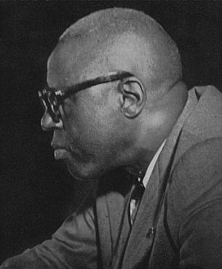

Lamine GUEYE
(1891-1968)
www.senegal-online.com

Exercise 2 (Pairs)

Take turns asking each other what you did last weekend. Take notes. Then write a short paragraph to explain what your partner did. Do not write his name down.

Exercise 3 (Class Work)

Your instructor will collect the sheets from the previous activity and redistribute them randomly. Find out whose sheet you have by going around the classroom and asking questions.

Example: Your sheet reads: Je suis allé au cinéma
You ask: Est-ce que tu es allé au cinéma?

Causative constructions with faire (having something done)

- In French, when you need to have something done, you need to use the verb faire + the infinitive of the action you need done, thus literally, you make something done.
- In other words, when one does not perform an action oneself, but instead causes the action to be performed, the causative construction is used. It is formed with faire + infinitive, sometimes followed by à or par to indicate the agent. The tense of the verb faire sets the tense for the construction, and the past participle is invariable.

Examples:
Je répare ma voiture. I fix my car.
Je fais réparer ma voiture. I have my car fixed.
Je me coupe les cheveux. I cut my hair.
Je me fais couper les cheveux . I have my hair cut.
Je remorque ma voiture. I tow my car.
Je fais remorquer ma voiture. I have my car towed.
Je le lui ai fait faire. I had him do it.

Exercise 4 (Pair Work)

Which of the following activities do you do yourself and which do you have someone do? Tell your partner in complete sentences. If you do all of these activities, then make up a few that you have someone else do.

1. Change the oil
2. Check the water
3. Pump up the tires
4. Put gas in the car
5. Wash the car

Idiomatic pronominal verbs

Pronominal verbs fall into 3 categories: reflexive (to or for oneself), reciprocal (two or more people to one another), and idiomatic. Here are common idiomatic pronominal verbs that you are most likely familiar with:
s’appeler to be called
s’amuser to have fun
se dépêcher to hurry
s’inquiéter to worry
se trouver to be located
se passer to happen
Exercise 5 (Class Work)

Take a few minutes to read over these situations. Use at least 2 pronominal verbs to fit or to complete each one. You will create questions and answers.

1. It is 3 am and you have not come home yet. How does your mother feel?

Elle s’inquiète.
2. You wake up at 8 am and you have a meeting at 8.15 am. What do you do?
Je me dépêche.
3. You just met someone in the plane and want to know his name. What do you ask? Comment vous appelez-vous?
4. You are lost and looking for the Hôtel Vichy. How do you ask someone where it is located? Où se trouve l’hôtel Vichy?
5. You enter the mess hall and everybody is shouting. You want to find out what is happening. Que se passe-t-il? / Qu’est-ce qu’il se passe?
6. Two soldiers are fighting. Your superior enters and asks you if they are having fun. Est-ce qu’ils s’amusent?

Answer Key: Answers may vary.

Accueillir (verb)  Annuler la réservation (verb)  Arrivée (n.f)  Avocat (n.m)  Chauffer (verb)  Circuit (n.m)  Compartiment fumeur (n.m)  Connaître (verb)  Correspondance (n.f)  Crevaison (n.f)  Démarrer (verb)  Départ (n.m)  Disponible (adj.)  Douane (n.f)  Embarquement (n.m)  Ennui mécanique (n.m)  Enregistrement (n.m)  Escale (n.f)  Frein (n.m)  Gonfler les pneus (verb)  Guide (n.m)  Immigration (n.f) (douaniers/officiers de l’)  S’inquiéter (verb)  Klaxon (n.m)  Libre service (n.m)  Livraison des bagages (n.f.pl)  Mourir (verb)  Naître (verb)  Panne d’essence (n.f)  Se passer (verb)  Pompe à essence (n.f)  Provenance (n.f)  Remorquer (verb)  Réparer (verb)  Se reposer (verb)  Réserver (verb)  Rétroviseur (n.m)  Supplément (n.m)  Tomber en panne (verb)  Vérifier le niveau d’huile (verb)  Vol (n.m) | To welcome  To cancel the reservation  Arrival  Attorney  To warm, to heat up  Tour (bus)  Smoking compartment  To know  Connection  Flat tire  To start  Departure  Available  Customs  Boarding  Mechanical trouble  Registration, Check- in  Stop, lay-over (flight)  Brake  To pump up, to inflate tires  Guide  Immigration police  To worry  Horn  Self-service  Baggage claim  To die  To be born  To run out of gas  Gas pump  To happen  Source, origin  To tow away  To repair  To reserve  Rear-view mirror  To rest  Supplement  To break down (car)  To check the level of the oil  Flight

Public transportation

There is no subway system in Senegal. Consequently, public transportation in Dakar is handled mostly by cars. Taxi rates (which are negotiable) and their ability to get you quickly to your place of destination without too much hassle are incentives to take them when visiting Senegal.

A bus system run by SOTRAC (Société des Transports du Cap Vert, a national company) exists and serves the whole peninsula. Most of its fleet is, however, not working. The few of them that do are always dangerously full, which makes riding them very uncomfortable. In addition, these can be a place of predilection for pocket pickers and small time thieves. The only advantage SOTRAC buses have is that, unlike the “cars rapides,” they are allowed into the downtown area. Avoid them if possible, especially during rush hour.

“Cars rapides” are the other means of public transportation to avoid at any cost. Even though cheaper than taxis and SOTRAC buses, “cars rapides” are very uncomfortable and their drivers are constantly engaged in a race among themselves to pick up customers along their way. Consequently, they are very prone to accidents and most of them are not even insured. As with SOTRAC buses, “car rapides” riders are often victims of pick pocketing.

Besides the other forms such as walking, horse and cart, other means of public transportation used in Dakar include “les taxis clandestins,” known simply as “clandos.” These are taxis of people who do not have the license to engage in public transportation but do so because they want to supplement their incomes or to cover gas expenses. “Clandos” are of all models and makes and, for a modest price, they carry people all over town. They are mostly found in neighborhoods that are not well linked to the city’s major transportation system and where police control is almost non-existent. “Clandos” are in all Senegalese major cities and have the transportation monopoly in most of the country’s remote rural areas.

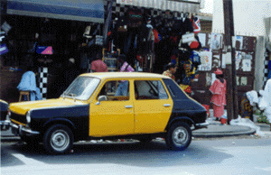
Un taxi au Sénégal

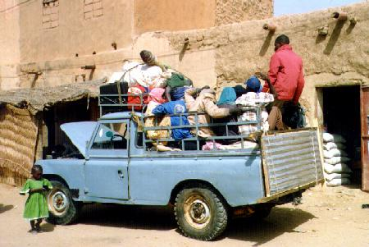
Voiture de transport dans le milieu rural du Niger

Activity 1

Below is the result of a search over the Internet. Look at it and answer the questions.
Les résultats ci-dessous sont des prix de vols réguliers.
Meilleurs prix pour 1 passager, Dakar (DKR) à Bamako (BKO) pour 7 jours.
Top of Form
Bottom of Form

Option 1 - Montant total: 3033 FRF TTC :

Vol | Cabine | Départ |  |  | Arrivée
RK #520 | Economique (Y) | Dakar | 01.08.00 | 18:30 | Bamako | 01.08.00 | 20:10
RK #815 | Economique (Y) | Bamako | 07.08.00 | 14:00 | Dakar | 07.08.00 | 15:50

1. This quote is for a trip by a. train
b. plane
c. bus

2. The price quoted is for a. 2 passengers
b. regular flights
c. 3 033 CFA

3. This itinerary is for a. a one-way ticket
b. a round-trip ticket
c. an open ticket

4. This itinerary a. leaves Dakar on July 8th at 6.30 pm
b. arrives in Bamako on August 1st at 8.10pm
c. departs Bamako on August 7th at 3.50 pm
Activity 2

Read about a Senegalese city and answer the questions. Your instructor will ask a few students to read aloud.

Ziguinchor
En visitant Ziguinchor, vous découvrirez la première ville typiquement africaine sur la côte Est du continent. Plus au Nord, l'influence européenne et surtout arabe fait des villes des ensembles sans architecture et à l'allure bidonvillesque. C'est à partir de Ziguinchor que les villes deviennent belles et originales. Le plan, l'agencement de ces villes africaines est souvent le même : un centre ville, digne reste d'un passé colonial, une mince ceinture de bâtiments récents souvent des bureaux, et enfin une immense couronne constituée de quartiers de cases en banco abritant chacun une communauté ethnique. A l'intérieur de ces quartiers d'une beauté faite de simplicité et de propreté les routes ne sont pas goudronnées mais recouvertes de latérite. A Ziguinchor ces quartiers traditionnels ont pour nom Boukot, Kolobane, Soucoupapaye ou Bourofaye. Avec une population estimée à 100 000 habitants Ziguinchor est une véritable ville. Mais elle est aussi un pôle économique international accueillant des immigrés cherchant un bon cadre de vie et un travail intéressant. Ainsi Gambiens et Bissau Guinéens sont présents en très grand nombre dans la capitale casamançaise. La ville n'est pourtant pas riche. Avec 100.000 habitants, Ziguinchor est le chef lieu de la Casamance et dispose d'un port situé à quelques 70 km de la mer.
Fondé par les Portugais en 1560, amélioré et consolidé par les Français, le comptoir fût très prospère dans la première moitié du XVIIème siècle.
Ville agréable, aux grandes avenues bordées de cocotiers et de jolies maisons coloniales, Ziguinchor a aussi son marché local particulièrement actif et coloré. Le port, qui eut jadis une activité très importante, est aujourd'hui confiné dans le chargement, le déchargement et la manutention de produits agricoles sur les navires en escale dans ses installations. Seule, l'ouverture depuis quelques années, d'une ligne maritime commerciale entre Dakar et Ziguinchor, avec un navire moderne "Le Joola" puis un catamaran rapide, "le Kassumay" a redonné un second souffle aux activités économiques de la ville.
La ville par sa position géographique est aussi une plaque tournante du commerce sous-régional, avec ses innombrables marchands venus de Guinée Bissau, Gambie et Mauritanie, qui proposent, vendent ou achètent toutes sortes de produits manufacturés ou alimentaires.
Ziguinchor tire selon certains son nom de la déformation du mot "Izguinchos» nom de la tribu qui vivait autrefois dans cette région. D'autres prétendent au contraire que le nom de la ville vient du portugais "je viens, ils pleurent" (Cheguei, choram) rapport à la traite des esclaves. Jumelée avec la ville française de Saint Maur, cette dernière a donné son nom au grand marché local, qui après avoir brûlé plusieurs fois est en pleine reconstruction.
1. Where is Ziguinchor located?
2. What is its population?
3. Who first founded this city?
4. Which countries do business in Ziguinchor?
Activity 3

Pair activity. Take turns and role-play the following situations. Alternate the roles of customer and attendant.

1. Your car is dirty.
2. You need an oil change.
3. You want to have the spark plug changed
4. You want to check the water level.
5. Your tires need to be pumped up.

Activity 4

Complete each sentence with a word from the list below.

Fais, clignotant, super, vidange, panne, réparer

1. Je mets du super dans ma voiture.
2. Ma voiture est tombée en panne d’essence.
3. Le clignotant de droite marche-t-il?
4. Pouvez-vous réparer les freins?
5. Le week-end, je fais laver ma voiture.
6. Il faut faire la vidange tous les 5 000 km.

Activity 5

Look at the boarding pass and check whether the following statements are true or false.

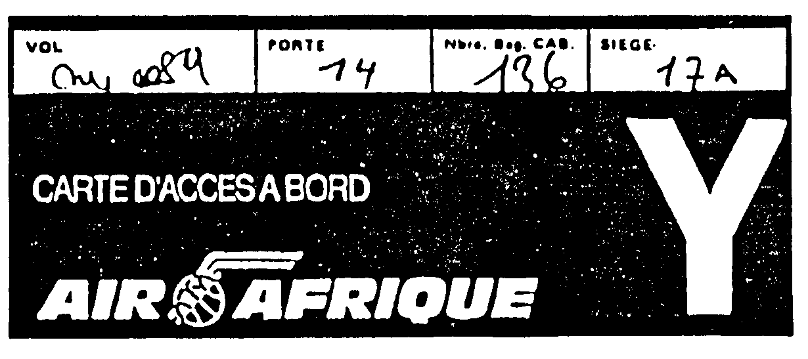

1. The passenger’s departure gate will be 17A. T / F
2. The passenger’s carry-on luggage has a number on it. T / F
3. Flight 0089 is scheduled for the 14th of the month. T / F
Activity 6

Read this tourist’s account of his experience in Kinshasa’s airport and number the events listed in chronological order.

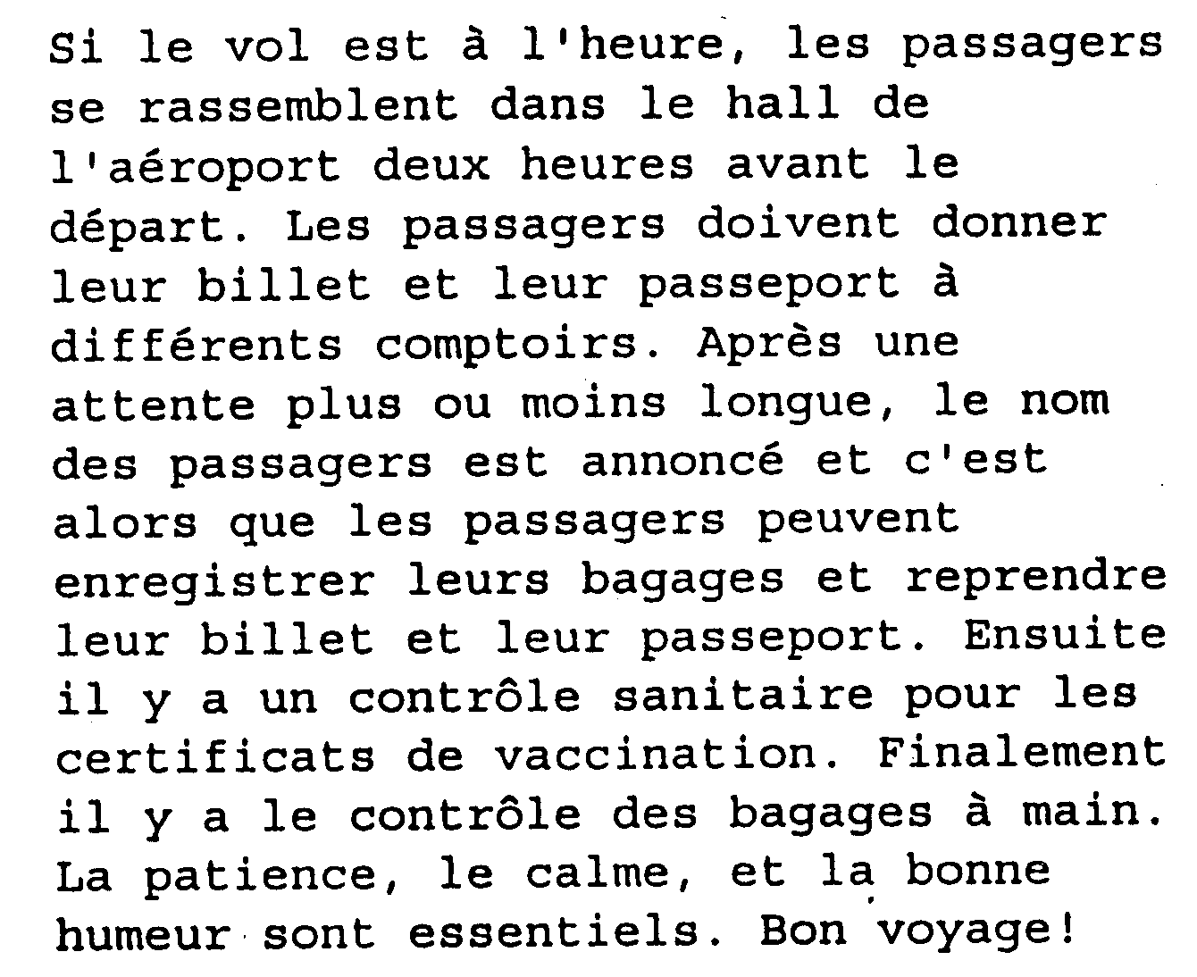 | Luggage check-in 3  Carry-on luggage check 5  Immunization verification 4  Ticket verification 1  Passport verification 2

Activity 7

Pair activity. Take turns asking each other what you did on your last vacation. Take notes, and be ready to tell the class what your partner did.

Activity 8

Write a short paragraph to tell what you did last weekend. Write a minimum of 10 sentences. Do not write your name.

Activity 9

Your instructor will collect the papers from the previous activity and redistribute them randomly. Find whose paper you have by asking questions.

Example: Your paper reads: Je suis allé au cinéma…
You ask: Est-ce que tu es allé au cinéma ce week-end?
Activity 1

Group activity. Your team is sent on a mission in Togo, and you will have a free weekend to do some sightseeing. Look at the brochure below, decide which of the following sites you want to visit and plan your weekend.

LOME
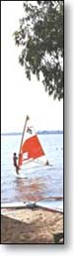
Le grand marché : l'un des plus importants de toute l'Afrique noire francophone, siège des fameuses "nanas-benz", les revendeuses de pagnes. Le marché des féticheurs : situé à Akodessewa. Toute la panoplie du parfait sorcier. La cathédrale de Lomé : face au grand marché, une bâtisse à l'architecture allemande. Messe en Ewé (dialecte du sud) le dimanche. Frontière Togo/Ghana : Lomé est l'une des seules capitales au monde qui borde une frontière. A éviter la nuit. Hôtel Sarakawa : hôtel, complexe de loisirs avec superbe piscine olympique. Très fréquenté le week-end par les étrangers résidant au Togo.
LE LAC TOGO, 25 Km à l'est de Lomé sur la route du Bénin. Lac de lagune très paisible. L'eau n'est pas polluée et on peut s'y baigner. Idéal pour un dimanche de détente. Pour le déjeuner, on s'arrêtera à l'hôtel du Lac.
TOGOVILLE
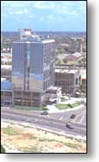
Gros village construit en terre rouge, le long de ruelles en pente. Se rendre à la Mission, un endroit vénéré puisqu'on y voit la barque qu'utilisa la vierge Marie pour faire une apparition en 1973.
ANEHO. Située à 50 Km de Lomé, Aneho fut la première capitale du Togo. Charme désuet des maisons coloniales.
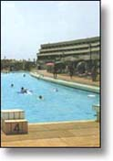
LA CASCADE DE BADOU A 180 Km de Lomé. La vallée qui mène à la cascade est riche de fruits et agrumes.

LA RESERVE DE FAZAO
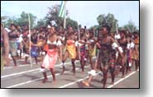
De la piste, on peut apercevoir des animaux sauvages. On peut passer la nuit à l'hôtel Fazao, un campement de brousse assez luxueux.
LE PARC DE LA KERAN. Une belle réserve. Vous aurez peut-être encore une chance d'apercevoir phacochères et antilopes se rendant aux points d'eau. Mais depuis quelques temps, le braconnage qui sévit est en train de faire fuir ce qui faisait l'intérêt de ce parc.
LA FAILLE D'ALEDJO. A 36 Km au nord de Sokodé. La route pénètre dans cette faille qui ressemble à un coup de sabre tranchant un bout de montagne.
GANVIE. En territoire béninois (à 150 Km de Lomé) la plus grande cité lacustre d'Afrique. Aller-retour possible dans la journée.
Office national du tourisme – Rue du Lac Togo Lomé. Tél. (228) 21 43 13.

Activity 3

Listen to Julie (your instructor) telling John about her last vacation and check which of the following she and/or her family did.

Script:
Nous sommes allés en Californie. D’abord, nous avons pris l’avion, puis nous avons loué une voiture et nous avons conduit de San Francisco à San Diego. Nous avons visité Disneyland, bien sûr! Les enfants ont adoré ça. Nous nous sommes arrêtés au parc national de Yosémite où nous avons fait une randonnée et un pique-nique. Puis, nous avons passé quelques jours à San Diego où nous nous sommes reposés sur la plage. Nous avons nagé et fait des promenades sur la plage. Nous nous sommes bien amusés.

Prendre l’avion  Faire du vélo  Louer une voiture  Prendre le car  Prendre le train  Visiter Disneyland  Faire une randonnée  Faire un pique-nique | Se reposer  Nager  Faire de la planche à voile  Aller au cinéma  Visiter Los Angeles  Faire des achats  Faire une promenade  S’amuser

Pair Activities, Student A

Activity 4

Below is an incomplete train schedule. Ask your partner for the information you are missing.

Départ |  |  | Escale |  | Arrivée
Ville | Jour | Heure | Ville | Heure | Ville | Heure
Dakar | samedi lundi mercredi | 8:30  16:30 | Thiès  Thiès  Thiès | 9:30  13:00  17:30 | Saint Louis  Saint Louis  Saint Louis | 13:15  21:15  0:45
Thiès | mardi  vendredi  samedi | 10:15  11:00 | M’Bour  M’Bour  M’Bour | 8:15  11:30  12:15 | Kaolack  Kaolack | 12:45  13:30

Activity 5

You have made the following reservation. Unfortunately, you get sick and need to cancel it. Call the agency.

Michael Thompson
Un aller simple Dakar-Lomé en avion
3 nuits d’hôtel

Activity 6

You are going on a trip to Paris (from Dakar). Ask about the departure and arrival times, and the cost of the ticket. Purchase a round trip ticket and make seat reservations.
Pair Activities, Student B

Activity 4

Below is an incomplete train schedule. Ask your partner for the information you are missing.

Départ |  |  | Escale |  | Arrivée
Ville | Jour | Heure | Ville | Heure | Ville | Heure
Dakar | lundi mercredi vendredi | 8:30  12:00  20:00 | Thiès  Thiès  Thiès | 13:00  17:30  21:00 | Saint Louis  Saint Louis  Saint Louis | 16:45  0:45
Thiès | dimanche  vendredi | 7:00  10:15  17:00 | M’Bour  M’Bour  M’Bour | 8:15  11:30  18:15  12:15 | Kaolack  Kaolack  Kaolack | 10:30  19:30

Activity 5

You are the secretary at a travel agency. All agents are out for lunch. Take a message.
Activity 6

You work at a travel agency. Refer to the schedule below to help your customer.

Option 1 - Montant total: 4089 FRF TTC :

Vol | Cabine | Départ |  |  | Arrivée
RK #462 | Economy (V) | Dakar | 01.09.00 | 22:00 | Paris | 02.09.00 | 08:25
RK #303 | Economy (V) | Paris | 07.09.00 | 13:15 | Dakar | 07.09.00 | 18:20

Option 2 - Montant total: 6743 FRF TTC :

Vol | Cabine | Départ |  |  | Arrivée
AF #719 | Economy (K) | Dakar | 01.09.00 | 22:55 | Paris | 02.09.00 | 06:25
AF #718 | Economy (H) | Paris | 07.09.00 | 16:30 | Dakar | 07.09.00 | 20:25
Top of Form
Bottom of Form

Option 3 - Montant total: 13330 FRF TTC :

Vol | Cabine | Départ |  |  | Arrivée
RK #462 | Economy (C) | Dakar | 01.09.00 | 22:00 | Rome | 02.09.00 | 05:25
AF #2305 | Economy (D) | Rome | 02.09.00 | 07:05 | Paris | 02.09.00 | 09:10
RK #303 | Economy (Y) | Paris | 07.09.00 | 13:15 | Dakar | 07.09.00 | 18:20

Activity 1 Track 61

CD. Listen to the following announcements and exchanges and mark whether they took place at a train station, a bus station, or an airport.

Script:

- Embarquement immédiat pour le vol 2134 en direction de Paris, porte 12.
- Les passagers doivent mettre les gros sacs sur le porte-bagages.
- Attention, les portes se referment. Le prochain arrêt sera la place Concorde.
- Il y aura une escale de 30 minutes à la prochaine ville pour changer de chauffeur.
- Il y aura un retard d’une heure pour s’assurer s’il y a toujours des tempêtes au pays de destination.

 | Train station | Bus station | Airport
1 |  |  | X
2 |  | X
3 | X
4 | X
5 |  |  | X

Activity 3

Prepare a few sentences to describe these two photos. Mention forms of transportation and some differences between U.S. and Senegalese travel. Read the following paragraph before you get started.
Les trains fument autant que les camions et les voitures, une vraie catastrophe écologique, insupportable pour nous, de plus ils sont totalement bondés et roulent très lentement en klaxonnant tout le temps, il n'y a pas de barrière aux passages à niveaux.

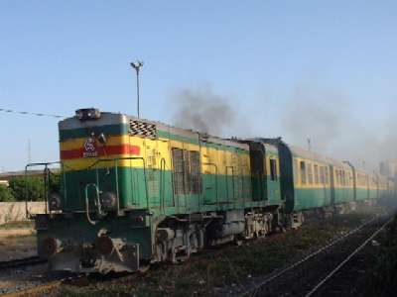
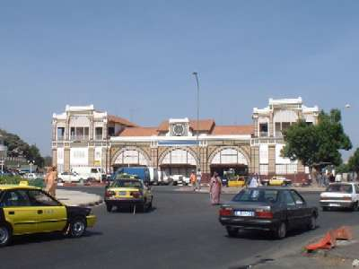
Activity 4

You bought a postcard to send to your family during your last vacation. You remember to write it on the last day. Explain what you did during this vacation.

Activity 5

Be prepared to make a reservation for a round-trip ticket from Dakar to your hometown. Your instructor will ask you a few questions in class to practice how to ask and answer about this information.

Activity 6

Choose the most logical answer to each of the following questions.

1. A quelle heure part le train? a. Au quai numéro 2.
b. Le voyage dure deux heures.
c. Dans dix minutes.

2. Y a-t-il une escale? a. Il arrive à Dakar.
b. Non, c’est un vol direct.
c. Non, on prend l’avion pour le retour.

3. Vous voulez un aller et retour? a. Un aller simple.
b. Je vais à Abidjan.
c. C’est trop cher.

4. Combien de valises avez-vous? a. Je vais à la livraison des bagages.
b. Je n’ai que des bagages à main.
c. Je n’ai que des cigarettes.

5. Voulez-vous un wagon fumeur? a. Non, je n’ai pas faim.
b. Non, je ne fume pas.
c. Non, je veux une place en seconde.

6. A quelle heure part l’avion? a. Le départ est à 7h.
b. L’arrivée est à 7h.
c. Le vol dure 7 heures.

In this Module you have learned more about many of the ethnic groups and their cultural traits or geographical positionings in Francophone Africa. Here are the names of some ethnic groups for different West African countries. Study the group names and the countries where they will be found. Notice how some countries have the same name ethnic group names / languages.

AFRIQUE : LISTE DES ETHNIES PAR PAYS
PAYS | ETHNIES
Bénin | Adja-gbé  Ayizo-gbé  Bariba  Dendi  Ditammari  Fon-gbe  Gn-gbé  Mahis  Nagots  Peul  Pila-Pila  Sombas  Tem  Yoruba
Burkina Faso | Bobo  Fulani  Gurunsi  Lobi  Mande  Mossi  Senufo
Cameroun | Anyang  Arabes-Choas  Bakundu  Bamileke  Bamoun  Bantous  Bassa  Bekom  Béti  Douala  Foulbé  Gbaya  Kirdi  Mafa  Maka  Massa  Matakan  Mbum  Moundang  Mousgoum  Pangwe  Pygmées  Semi-Bantous  Soufdanais  Tikar  Toupouri
Côte-d'Ivoire | Abé  Abouré  Abron  Adjoukrou  Agni  Akan  Appolloniens  Bambara  Baoulé  Bété  Dan  Dida  Dioula  Ébrié  Foula  Gouro  Guéré  Gur  Krou (ou Magwé)  Lobi  Malinké  Mandes  Mau  Niabwa  Sénoufo  Ubi  Wè  Wobé  Yacouba  Youre
Djibouti | Afar (ou Danakil)  Somali  Issas  Gadaboursis  Issaqs
Gabon | Aduma  Bakota  Bakwélé  Bantu  Baréké (ou Batéké)  Duma  Eshira  Fang  Galoa  Kota  Lumbu  Mbama  Mbédé  Mbere  Mérié  Mitsogho  Mpongwè  Myene  Njebi  Obamba  Okandé  Punu (ou Bapounou)  Pygmées  Sangu  Sira  Tsaangi  Tsogo  Wandji
Guinée | Peuhl  Malinke  Soussou
Guinée Bissau | Balanta  Bijagos  Cassangas  Cobianas  Fula  Mandinga  Mankagnes  Nalus  Socés  Soussous  Papel
Mali | Bambara  Bozo  Diawara  Dogon  Khassonké  Malinkés  Maures  Peuls  Sarakollé  Sénoufo  Somono  Sonraï  Touareg  Toucouleur
Mauritanie | Azer  Berbère  Bamabara  Poular  Soninké  Wolof
Sénégal | Baïnouks  Bambaras  Bassaris  Coniaguis  Diarankés  Diola  Lébous  Malinkés  Mandingue  Niominkas  Peulhs  Sarakolés  Sérères  Soninke  Tendas Bediks  Toucouleurs  Wolof
Togo | Ewe  Kabiyés  Mina  Ouatchis  Tamberma
Tunisie | Arabe  Berbère

